
内页写作格式

一、实验名称：要用最简练的语言反映实验的内容。
二、实验日期：写明做实验的具体年、月、日及组別。
三、实验目的：使用简洁的文字或关键字来敘述，是以怎样的目的作此实验的。
四、实验环境：实验的操作系统和软件等。
五、实验的步骤和方法：这是实验报告极其重要的内容。这部分要写明经过哪几个步骤。
六、数据记录和计算：指从实验中测到的数据以及计算结果。
七、实验结果或结论：即根据实验过程中所见到的现象和测得的数据，得出结论。

一、实验名称 | 实验8 window对象
二、实验日期 | 第9周
三、实验目的
1、理解JavaScript中BOM编程和window对象的概念。
2、掌握JavaScript中window对象常见方法open()、close()、focus()、blur()、setInterval()、clearInterval()、setTimeout()、clearTimeout()和print()等的使用技巧以及常用属性status、defaultstatus、opener、closed和name 等属性的使用。
3、掌握JavaScript中location对象的hash、host、hostname、href等属性的使用方法以及常用方法reload()、replace()的使用技巧。
3、掌握JavaScript中history对象的lengt属性和back()、forward()方法、go()方法的使用技巧。
4、了解JavaScript中screen对象和navigator对象的常见方法和属性的使用。
四、实验环境
1、硬件环境：酷睿5及以上兼容机，2G剩余硬盘空间；
2、软件环境：Windows 7以上兼容系统；
3、使用资源：开发环境HBuilderX。
五、实验的步骤和方法
练习1：运用window对象里的定时器，完成如下图所示的自动跳转效果。
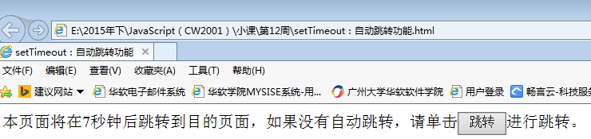
任务完成步骤提示如下：参照本周大课里简单的计时器.html
一、界面设计（参考上图）
1、在<body>编写一个<span></span>标签，id为time，标签之间设计秒数，比如10秒。
2、然后在页面上输入上述文字，在文字后面加上“跳转”按钮。
二、编写JS代码
1、在<head></head>插入JS代码块，编写一个计时器函数timedCount ()。
2、设置一个变量用来存放跳转等待时间，如果时间大于0，则通过setTimeout("dpURL(url)",1000)的方法，让时间进行自减。
3、将自减的结果通过getElementById("time").innerHTML显示出来。
4、如果时间变为0，则跳转到目的网页。
三、在<body>编写JS代码块，编写单击“跳转”按钮时调用的函数，通过window对象的open方法，打开目的网页。
<!DOCTYPE html>
<head>
<meta charset="UTF-8">
<title>Title</title>
</head>
<script>
var time=10;
var url='http://home.sise.cn';
function timedCount(){
setTimeout("dpURL(url)", 1000);
}
function dpURL(url) {
if (time>1){
time--;
document.getElementById("time").innerHTML=time;
setTimeout("dpURL(url)", 1000);
}
else
window.open(url);
}

</script>
<body onload="timedCount()">

</body>
本页面将在<span id="time"></span>秒钟跳转到目的页面，如果名应自动跳转，请单击 <input type="button" onclick="window.open(url)" value="跳转">跳转
</html>

练习2：根据大课中window对象和screen对象的相关知识，通过调用window. open()方法，始终在屏幕的最中间打开一个登录页面。要求如下:
（1）先运用html制作一个spry选项卡面板，即login.html页面，也就是下图的子窗口。
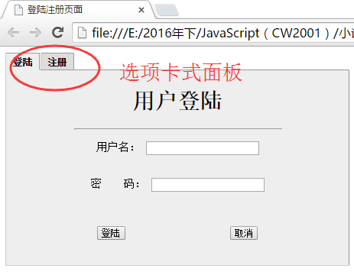

（2）新建一个window.open().html页面，在页面上创建一个“登陆”超链接，当单击该超链接的时候，在屏幕正中间，打开登陆和注册的子窗口（js的行内式实现）。
（3）在上述页面中，定义一个函数openWin()，在该函数中，window.open()方法，居中打开登陆和注册的页面。注意：要想让新窗口居中，先求出屏幕的宽度和高度，再计算出打开窗口的左上角坐标。
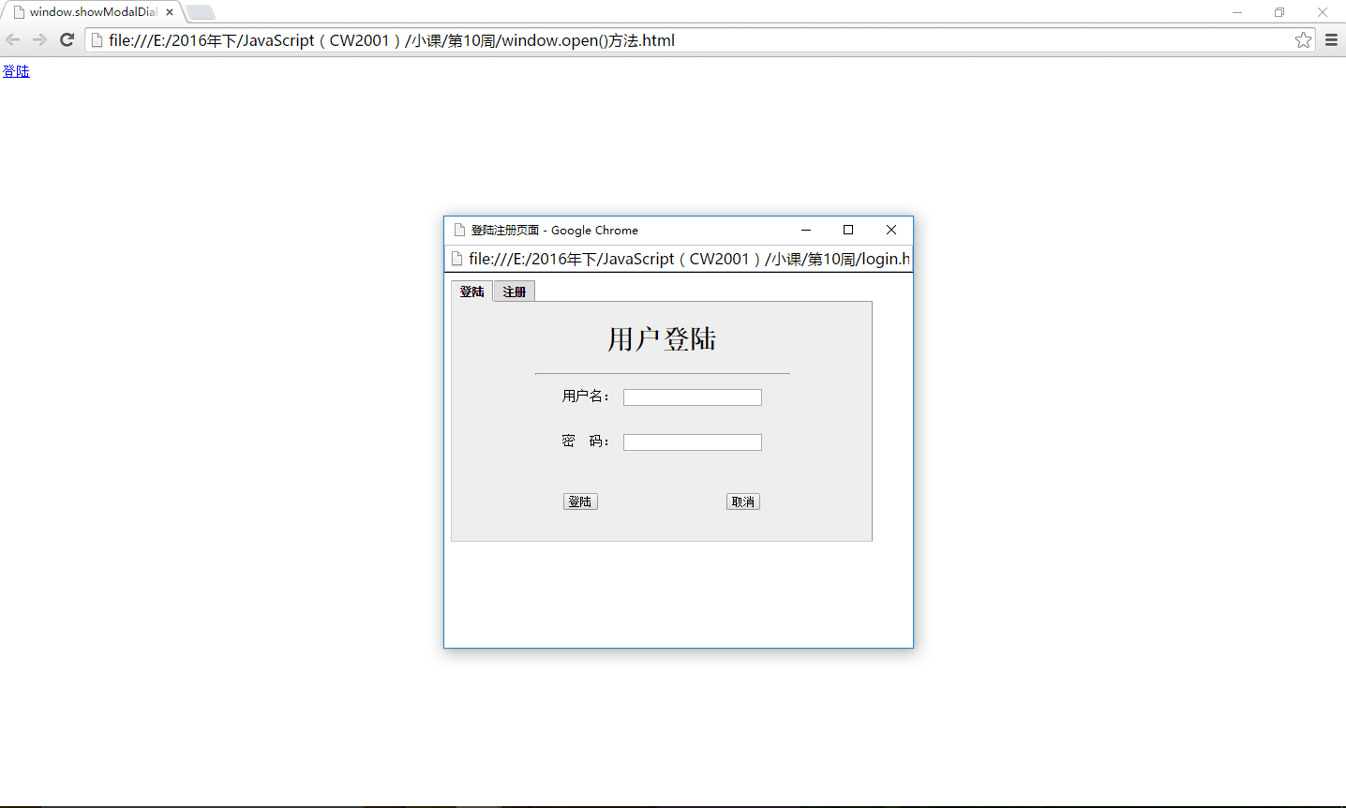
（4）完善注册和登陆的验证，当注册成功之后，通过window.location.href跳转到登录页面。如果登陆成功，则通过window.location.href页面跳转到华软首页。

【提高题】利用window对象，实现js浮动广告的制作。步骤如下：
1、在页面上添加一个绝对定位的div，div里插入要浮动的图片，并设置图片的宽度、高度和id属性。
<div id="floatdiv">
<a href="http://www.sise.com.cn">//单击图片时，跳转到华软首页
<a href="http://www.sise.com.cn"> //单击图片时，跳转到华软首页
<img src="Tulips.jpg" height=100px width=100px id="img"/>
</a></div>
2、编写js代码，定义全局的定时器变量，设置div的起始坐标，设置图片浮动时x轴和y轴的速度；
//定义定时器的时间间隔为10ms
var delay=10;
//获取图片所在的div对象
var img=document.getElementById("floatdiv");
//设置div起始点坐标，用x,y两个变量来表示，坐标初始值为(0,0)
var x=0,y=0;
//设置div行进速度xSpeed和ySpeed
var xSpeed=1,ySpeed=1;
//设置图片移动时的区域宽度和高度（区域高度=页面的高度-图片的高度）
var w=document.body.clientWidth-img.offsetWidth;
var h=document.body.clientHeight=img.offsetHeight;
3、定义float()函数,控制div移动
function floatdiv(){
//比较图片是否到达边界，如到达边界，改变方向，向反方向运动（即速度变为负）;
//达到边界，即x的坐标大于区域的宽度或减为0，y坐标到达区域的高度或减为0
if(x>w||x<0) xSpeed= -xSpeed;
if(y>h||y<0) ySpeed= -ySpeed;
//如未到达边界，继续浮动
x+=xSpeed;
y+=ySpeed;
//设置坐标值，起始坐标+速度
img.style.top=y+"px";
img.style.left=x+"px";
console.log(img.style.top);
}
//定义全局定时器函数,间隔时间内反复调用float()函数

var time=setInterval("floatdiv()",delay);
//鼠标放在广告上，广告停止，清楚定时器
img.onmouseover=function(){
clearInterval(time);
}
//鼠标移开时，重新启动定时器
img.onmouseout=function(){
setInterval("floatdiv()",delay);
}
实验完成后，将以上3个题目的文件大包上传到ftp实验9相应班级的文件夹下。

六、实验思考
七、实验结果或结论（实验结果怎么样？你从这个实验你学会了什么？得出了什么结论？）
）
setInterval()函数要加双引号
cleanInterval()清除循环

